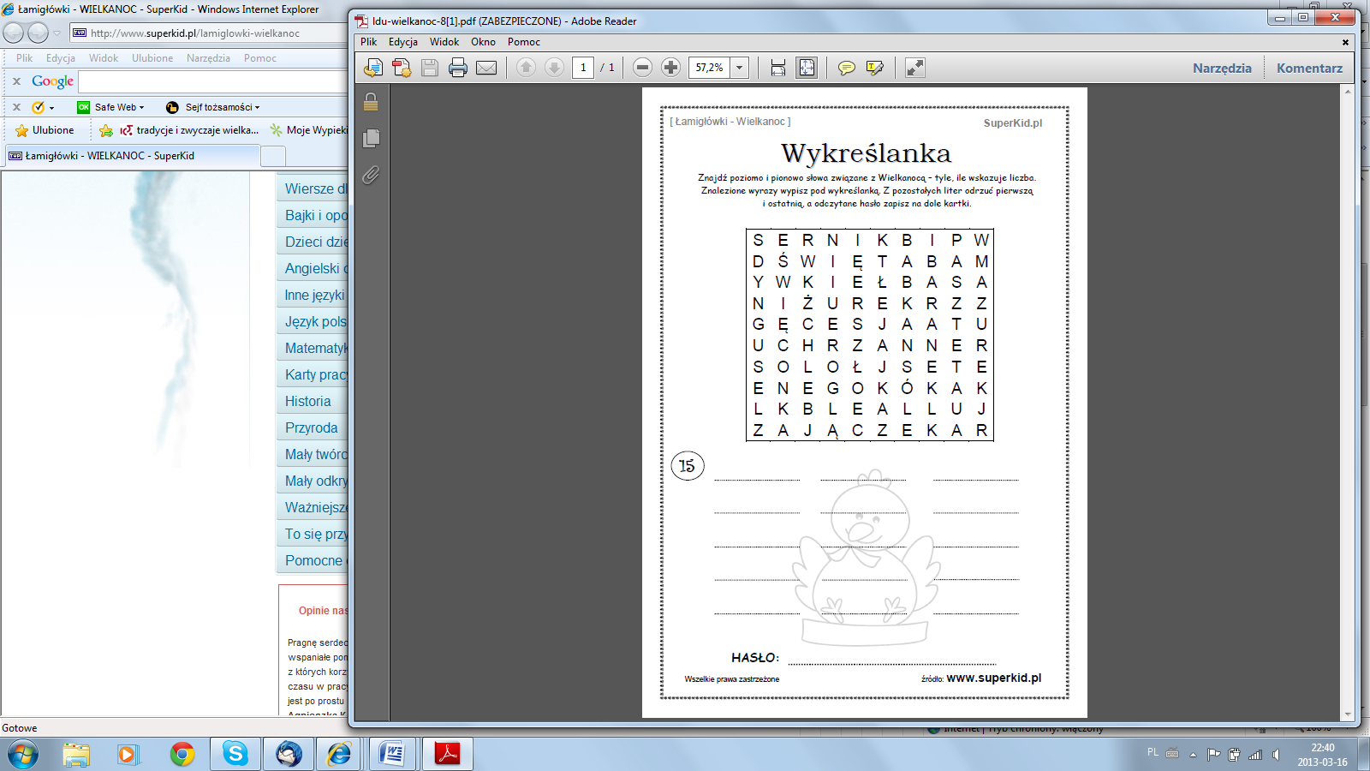Witam Was,

Zbliżają się Święta Wielkanocne – więc dziś świąteczna wykreślanka. Znajdź wszystkie ukryte wyrazy.

Powodzenia

Pani Asia